采购需求

一、采购需求表

  名  内  容 | 称 | 崇仁县城区综合管网建设项目综合物探及排水管网普查采购项目
数量 |  | 1项
服务期 |  | 签订合同后20个日历日内完成全部工作并提交所有报告成果。
服务地点 |  | 崇仁县
备注

二、采购要求
（一）、项目概况
为加快补齐城镇污水收集处理设施短板，尽快实现污水管网全覆盖，生活污水全收集、全处理，实现城市黑臭水体长制久清的目标。
2019 年11 月，江西省住建厅、生态环境厅、发改委印发了《江西省城镇生活污水提质增效三年行动实施方案（2019-2021 年）》的通知：
实施方案确定：经过3 年努力，各设区市城市建成区基本无生活污水直排口，基本消除城中村、老旧城区和城乡结合部生活污水收集处理设施空白区，基本消除黑臭水体。城市生活污水集中收集效能显著提高，与推进实现污水管网全覆盖、全收集、全处理目标相适应的工作机制基本形成。到2021 年底，全省各市、县生活污水集中收集率、污水处理厂进水生化需氧量（BOD）浓度明显提高。
2022 年06 月，江西省住建厅、生态环境厅、发改委印发了《江西省城镇生活污水处理提质增效攻坚行动方案（2022-2025 年）》的通知：
到2025 年底，城市生活污水集中收集率力争达到70%以上，进水BOD 浓度高于100mg/L 的城市生活污水处理厂规模占比达90%以上；县城生活污水集中收集率较2021 年提高10 个百分点以上，各县城生活污水处理率达到95%以上，城镇生活污水处理厂进水生化需氧量（BOD）浓度力争达到100mg/L 以上或较2021 年底提升20mg/L 以上。
城镇生活污水处理提质增效是贯彻落实绿色发展理念、改善城乡人居环境的重要举措，事关人民群众切身利益和全县经济社会可持续发展大局。
在此背景下，崇仁县城市管理局全面、系统理顺该污水处理厂运行存在的“提质增效”及服务范围内的管网建设、完善、维护、排摸等问题，并提出具体可行的实施方案，改善人民生活环境及辖区内的水环境，保护崇仁水体，保障经济持续稳定发展，改善污染状况和城镇卫生面貌，提高人民的生活质量，推动经济进一步的发展。
通过对崇仁县污水处理系统及收集管网系统进行实地查勘、调研，对排水收集管道系统的建设、运维、规划等各期资料进行收集、统计、分析，对排水收集管道系统的普查结果进行分析、核实，处理系统梳理、问题识别，以保证城镇生活污水处理提质增效的顺利实施。
（二）、服务内容
根据本项目的工程范围及工程内容进行考虑，本项目须进行排水管线普查及市政道路综合物探工作，简要汇总如下：
工作内容主要包含城南西侧片区、青年路片区（含坊牌下区域）、西郊路片区、宝水大街西侧片区、胜利社区管辖片区级吴彻路、长兴路、乐史路、迎宾大道等市政道路的管线普查（含排水管线检查井平面、高程、管径、排水方向、排水体制、沿线雨污排口、管材等基本信息、雨污废水错混接具体位置及分布情况；测量精度1:500，项目区域内地形地貌及大型可能对项目实施造成影响的隐蔽工程，现状排水管线普查总长度约17.99km。
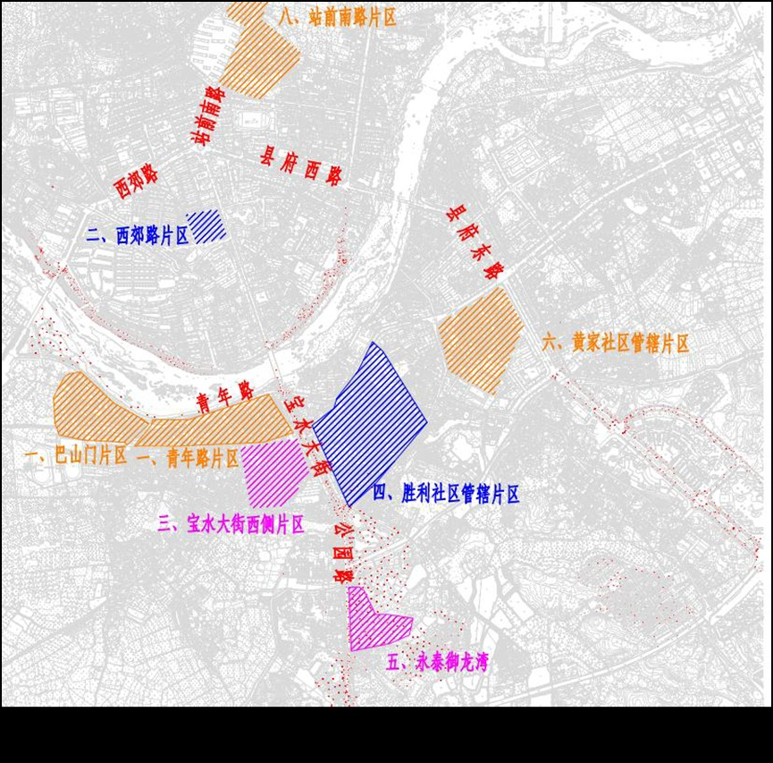
对项目实施范围内开展测量及物探任务，要求成果满足崇仁县城区综合管网建设项目施工要求（包含但不限于地形测量、雨污水管线排查、综合管线探测）
提供成果要求：
1.施工区域内排水管道走向、管材、管径、检查井或连接井坐标定位、标高、流向及混错接情况等
2.区域内综合管线的类型、平面位置、管径、、孔数、埋深、标高、管径、走向、材质等，为规划、设计、施工等提供详细的管线资料。
提供1 份与上述盖章文件一致的电子资料光盘（CAD、EXCEL）的成果资料。
（三）人员要求
根据本项目需求，拟派人员应当具备以下要求。

1)拟派项目经理1名：具备注册土木工程师(岩土)资格的执业资格。

2)拟投入的专业技术人员：拟投入的专业技术人员除项目负责人外不少于2名，项目团队应由岩土、给排水、结构及电气等专业工程师构成。
注：以上条款投标人必须完全响应，否则作无效标处理。

